系统化教育对话分析工具 （T-SEDA）：
用于实践探究的资源包

附加资源 V9
第三部分：音频/视频录制和转录的技术指南
1．音频/视频录制
2．转录
3．使用智能白板上的智能录音器

第四部分：案例研究 展示了教师在不同情境下对对话的编码和解释；包括教师的发现和下一步行动。
第五部分：资源和活动 提供了在您的课堂中实施对话的想法，参考其他关于对话的研究和相关资源的链接。

A further set of templates to accompany the pack is available online at http://bit.ly/T-SEDA


© The T-SEDA 项目组

第三部分：音频/视频录制和转录的技术指南

1. 音频/视频录制
根据您的调查重点和课堂环境，您可能有多种视频和音频录制的选择。
在您的环境中录音的指导原则：
• 不要过于复杂：现有设备如智能手机或平板电脑可能已经足够使用。
• 请注意，在嘈杂的环境中使用没有外接麦克风的设备可能无法捕捉到足够清晰的声音。
• 建议事先在教室里测试您的设备。
• 如果您使用平板电脑或智能手机进行视频录制，请使用支架以确保录制的稳定。
• 找出您的环境中可用的录制设备。
如何录制视频？
您可以选择以下方式：
• 平板电脑（配有支架）
• 手机（配有支架）
• 数码相机
• 摄像机
• 运动相机
• 课堂观察系统，如IRIS Connect（如果您的环境已经配备）
• 麦克风（独立或台式）——可与视频录制设备配合使用）

如何录制音频？
您可以选择以下方式：
• 手机
• 数字录音机/录音笔
• 平板电脑（一些应用程序提供了与音频录制时间码同步的功能）
• 互动白板（或互动显示面板）：请参阅下文第三部分中智能白板录制设施的使用说明
• 麦克风（独立或台式）

录制设备的最佳放置位置
找到放置视频或音频录制设备的最佳位置通常需要一些尝试和调整。理想情况下，您应该寻找一个位置：
• 提供足够良好的视频和音频质量
• 靠近电源和/或方便查看电池电量
• 不会干扰其他课堂活动
• 捕捉到与探究重点最相关的事件（如全班对话、同伴交流等）。如果您要录制全班对话，则需要将设备放置在您可以看到和/或听到所有人的地方。如果您要录制小组活动，则可以将设备放置在小组附近。

我的学生会因为被录音/录像而有不同的表现吗？
如果他们不习惯被录音/录像，一开始可能会表现出些许不同。为了应对这种情况，您可以尝试以下方法：
• 将录制设备放置在他们的视线范围之外。
• 通过进行一些试录来让他们适应设备（这也可以帮助您测试设备）。
• 在学生进入教室之前设置好设备，这样您只需按下录制按钮即可。
根据我们的经验，一旦学生投入到任务中，他们会很快忘记设备的存在，并表现得自然。
伦理考虑
（请参阅主T-SEDA工具包的g部分了解一般的伦理原则）
确认学生（及/或其监护人）和员工是否已同意进行录音，可能还包括同意将录音内容分享至教室之外。以下几点应予以考虑：
• 您的环境中是否已有关于视频和音频录制的政策？该政策具体规定了哪些内容？
• 是否已经获得了每位学生或员工的录音同意？
• 在未来使用视频或音频时，是否需要删除任何个人信息？
• 对于处理敏感或其他困难情况，是否已制定相应的处理程序？
• 如何确保录音不会对学习和教学产生负面影响？



2. 转录
您可能不一定需要或想要对录音进行转录；这取决于您的探究重点和计划。请参阅主T-SEDA工具包的第二部分，以确定转录是否适合您的情况。

什么是转录？
转录是指以系统的方式将录音中所听到的内容以书面形式记录下来，以收集所言内容。您可以根据需要确定转录内容的详细程度。

智能抄录：如果您对学生所使用的语言感兴趣，例如您希望从T-SEDA框架中识别一个或多个编码，您可以转录所说内容的要点。您可以省略不必要的信息，如停顿和重复。本页所展示的转录片段是智能抄录的示例。
完全逐字记录：如果您想要精确地记录所述内容，这种方式可能更适合。您会更详细地转录所说的内容以及说话方式，包括语调、笑声、停顿，甚至可能还有手势和身体语言。

不论您采用何种转录类型，它都应该是实际情况的准确反映。研究人员通常发现，最好先进行初步转录，然后通过多次听录音来添加内容，以建立对对话内容的最佳理解。然而，请注意，这将花费一定的时间，因此请根据实际情况做出决定。
转录指南：
考虑到您的实际可行性是至关重要的。转录需要大量时间，如果您在嘈杂的环境中录制，可能需要多次听取或调整播放速度。
作为参考，15分钟的录音需要一个小时的时间来进行转录；一个小时的录音则需要四个小时。
您可能会发现一开始转录需要更多时间，因为您需要适应这个过程。

编号 | 发言者 | 转录的对话 | 补充发展想法  B | 质疑CH | 邀请补充发  展想法IB | 备注
1 | 老师 | 在动物园里养动物合适吗？与你的伙伴讨论
2 | 学生14 | 我觉得有合理也有不合理
3 | 学生29 | 同意
4 | 学生14 | 我们觉得有合理也有不合理
5 | 老师 | 告诉我为什么 |  |  | 邀请补充发展想法IB
6 | 学生14 | 嗯，因为它们不能攻击人，但确实可以吓到人。
7 | 老师 | 再多说一点 |  |  | 邀请补充发展想法IB
8 | 学生14 | 此外，因为它们在面对威胁时可能会咬人。我曾看过一个视频，展示一只高大的鸟咬掉了一个男孩的头，那个男孩会因为这样丧命。 | 补充发展想法  B
9 | 老师 | 好的，(学生的名字),你同意还是不同意(学生的名字)的观点? |  |  | 邀请补充发展想法IB
10 | 学生29 | 同意

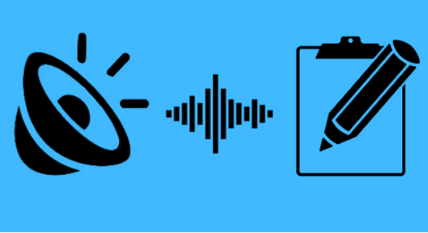
转录工具
Office 365的网页版Word有一个选项（主页 > 语音输入 > 转录），使用谷歌浏览器、微软Edge或Explorer浏览器，可允许您上传音频文件并自动转录。请参阅此链接。
飞书妙记（适用于中文）或Otter.ai或 HYPERLINK "https://transcribe.wreally.com/" https://transcribe.wreally.com/或 HYPERLINK "https://www.happyscribe.com/automatic-transcription-software" https://www.happyscribe.com/automatic-transcription-software：这些工具可以实时准确地转录，需支付适度费用。
Google 文档：您不能直接用其转录录音，但可听录音内容，暂停后自己朗读一遍，然后使用语音输入功能写下您刚读的内容。这里是使用此方法的指南。
Inqscribe：免费软件，用于减慢录音速度，适用于苹果或Windows系统。请注意，免费版本无法导出转录文本，但可剪切和粘贴。下载链接： https://www.inqscribe.com/
Easytranscript：免费软件，适用于苹果或Windows系统，并允许用户导出文件。下载链接：http://www.e-werkzeug.eu/index.php/en/products/easytranscript

转录符号
研究人员使用一些约定俗成的符号来标注重要的非语言事件；您可以自行决定在您的转录中包含多少这些内容。在我们当前的项目中，我们采用以下简单的规则，改编自Jefferson（1984）：

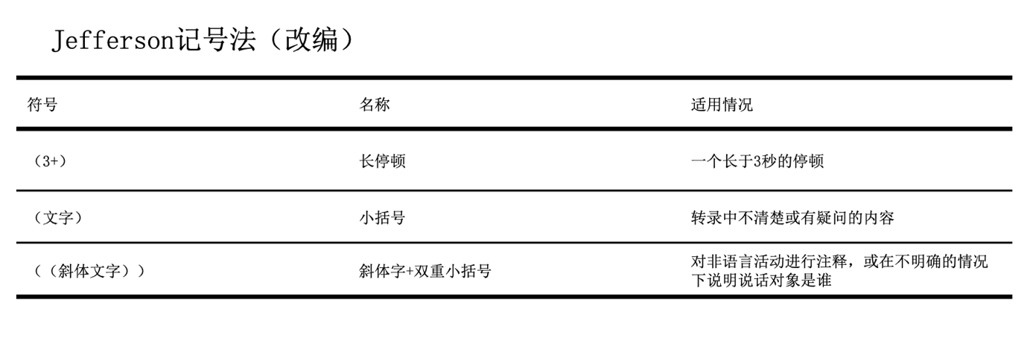
*完整的转录记号描述在 G. Jefferson, “Transcription Notation,” in J. Maxwell Atkinson and J. Heritage (eds), Structures of Social Interaction, New York: Cambridge University Press, 1984.

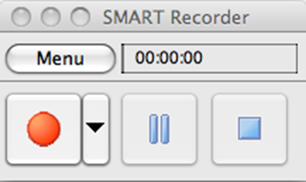
3. 使用智能白板上的智能录音器

智能录音器是一种互动白板工具，可用于录制教师的讲述以及白板附近的活动或整个班级讨论。它还能够捕捉智能白板屏幕上发生的所有内容。
您可以通过Smart Notebook应用程序访问它，也可以独立于Notebook使用（检查您的应用程序文件夹，或使用Spotlight功能搜索“Recorder”）。
此YouTube链接提供了如何访问和使用智能录音器的指南： https://www.youtube.com/watch?v=ZNgyJn4_RTk

教师对使用智能录音器的看法

“智能录音器可以记录您在电脑上的任何操作。一旦完成，您将获得一个独立的视频文件，可以嵌入到您的班级维基或博客中，甚至是一个Notebook文件中。您甚至可以将您的视频上传到YouTube或Teacher Tube等视频网站，以便学生在必要时可以反复观看。我真的很喜欢让我的学生使用这个录音器制作视频，展示他们解决数学问题的过程。我不仅可以观看他们的做法，还可以听到他们的解释，并将视频保存为他们的作品集或家长会议的资料。”

改编自英国诺里奇女子中学教师梅根-博尔撰写的文稿。

第四部分：案例研究

这一部分包含两个由开发团队成员编写的示范教师使用T-SEDA的案例：
第一个案例是基于一个小型项目，利用T-SEDA的要素来研究小组对话中学生参与是否公平。
第二个案例聚焦于整堂课上教师和学生的对话参与情况，这是基于T-SEDA开发团队一位成员进行的硕士研究项目。
这两个例子都包括支持性的说明（在右边一栏），以显示支撑每个案例 “故事”的关键点和问题。
需要注意的是，这两个案例研究都包含了丰富的信息，且篇幅较长。这样做是为了展示调查过程的详细示例。根据您的目的和潜在受众，您可能无需在自己的报告中添加过多细节。

我们的在线资源中提供了一个空白表格，可用于制作您自己的研究案例。简洁的研究案例也是与同事分享调查结果的非常有效的方式。

您也可以在此处阅读更多案例研究示例：
https://www.edudialogue.org/resources/inquiry-resources/



案例研究1：探究学生在对话中的公平参与情况 | 要点和问题
教师：米歇尔（教授五年级：9-10岁） | ·教师姓名，年龄组
探究目的：我想了解学生在我的科学课上推理时的参与情况。我和学生们之前已经建立了有关小组活动中建设性对话的基本规则，并且总体上我觉得孩子们的反应都不错。但我有一个担忧，就是我感觉到有些孩子可能被边缘化或排除在小组讨论之外，而其他一些孩子则在讨论中占据主导地位，不愿意倾听他人想法。这不是我期望的情况，因此我决定调查学生在科学小组活动中是否平等参与对话。我还想了解是否存在明显的障碍影响了公平参与，并且是否有任何干预和改进的机会。  为了易于掌控，我决定只关注对话中的两个方面。我选择了明确阐述推理（R），因为它与科学课的学习目标相关；以及补充发展想法（B），因为我想了解孩子们如何相互回应并考虑到讨论中的不同观点。 | ·总体调查目的  ·现有对话情况，之前的行动和初始情况的总体评估  ·具体关注点和调查重点，以及调查问题  ·预期或希望达到的结果  ·调查的聚焦和管理  ·选择哪些对话方面以及为什么选择这些方面  ·实际问题
方法：我决定使用T-SEDA的时间取样工具。我之前有一些系统观察课堂的经验，因此我相信我能够合理地运用时间取样，借助更严谨的系统来捕捉对话中可能被忽视的微妙细节。由于在即将到来的两节科学课上我有一名实习教师协助，我知道我会有机会将一些自己的时间用于详细的“实时”观察。  这两节课侧重于花的解剖及相关小组任务。例如，其中一个任务要求学生共同标记花的各个部分。他们不仅解剖了真实的花，还在互动白板上完成了一系列引导性问题。  我选择了两个持续10分钟的时间段，在这期间我将观察学生的情况，并打印了时间取样方案。我还在手机上设置了计时器。我坐在了离学生小组不远的另一张桌子旁，在那里观察了选定的时间段。遵循指南，我利用观察“窗口”，每次持续1分钟40秒进行近距离观察和同步编码，然后休息20秒。在每个观察窗口中，如果目标学生在对话中运用了明确阐述推理（R）或补充发展想法（B），我就在相应的方框内打勾。我决定每个窗口只打勾一次，而不是统计贡献次数，因为这种做法既可行又足以提供对每个学生的参与情况的初步概述。  完成时间取样后，我使用了T-SEDA个人学生核对表，根据该活动中总体参与水平（而不是根据我之前对学生的印象）来将每个孩子的参与程度评分为“高”、“中”和“低”。 | ·决定观察方法（参考T-SEDA工具）  ·先前的经验和继续前进的信心  ·具体目标  ·实际考虑因素  ·课堂重点和学生活动  ·决定观察时间和频率  ·技术工具和环境布置  ·观察和记录细节（根据相关的T-SEDA工具遵循或调整）  ·决定观察和记录方案的原因  ·调查阶段（参考所使用的T-SEDA工具）
案例研究1（接上页）
探究结果：我的评分显示出两节课中孩子们的参与情况存在明显差异：一位孩子在“明确阐述推理”（R）方面一直表现出色，但在“补充发展想法”（B）方面评分较低；另一位孩子在这两个方面的表现始终偏弱。另外两位孩子则让我感到困惑，他们的评分在两节课之间有所不同。其中一位孩子在一堂课中在推理方面做出了很多贡献，但几乎没有补充发展他人的想法。到了下一堂课，这位孩子的推理贡献明显减少，并且总体上的参与度也较低。经过反思，我意识到这位孩子在第一堂课中表现出色是因为他在互动白板上主导书面回答，而在下一堂课中，他只是观看其他人担任这个角色。至于那位在两堂课中评分一直较低的孩子，我注意到在时间取样记录的末尾，其他孩子都没有对他的建议做出任何回应；他们似乎只是继续自己的对话，而没有和他互动。 | ·关于调查问题的一般性发现  ·调查相关的观察样本，特别是可需要进一步调查的  ·利用教师对孩子们和课堂的更广泛知识而得出反思评论  ·找出可能较严重，但之前并不明显的关注点（如学习、社交等）
评估：我认为这个简短的调查是可行的。通过这些持续10分钟的观察，我能够确认并加深对学生在科学小组活动中参与情况的理解。首先，我确认并非所有学生在小组中的参与情况都是平等的。我还注意到了孩子们的互动和活动中以前忽视掉的一些方面。反思之后，我发现仅仅关注每个孩子的实际贡献量时，对话中的参与并不是公平的。然而，孩子们似乎在任务的不同部分之间进行了分工合作，这是否意味着他们正在共同承担“分工”并完成小组任务呢？这让我开始思考我对学生在小组活动中参与的理解和期望，以及我向学生传达的参与期望。也许我们可以进一步完善这一点，特别是在个人如何为对话、活动和社交关系作出贡献方面，可能会随着时间的推移而变化。 | ·总体评估发现及可行性  ·特定观察到的要点  ·关于调查问题的反思性总结和结论  ·对课堂对话和学习的更广泛的批判性反思
下一步是什么？现在我已经意识到小组活动中公平参与的问题，我决定以两种方式继续我的调查：（1）首先，我会优先观察那些一直被评分为“低”的孩子，并与他单独交谈，了解他在班上学习的感受；(2) 我会努力寻找更多机会，系统观察小组，培养我捕捉孩子们互动情况的能力，确保我不会过于依赖对孩子们的假设。为了实现这一目标，我打算利用T-SEDA方案的B部分，并对其格式进行调整，以创建每个观察时段的计数表。这样做可以帮助我达成新的目标，而无需重复A部分的密集时间取样。  最终，我仍然打算识别影响学生在小组中参与的障碍，以便我能够支持他们，并提升孩子们在课堂对话和学习中的融入感。 | ·确定探究的下一步  ·优先事项（例如，与出现的任何严重问题相关）和总体发展  ·其他调查工具的潜在使用（例如，采访）  ·进一步利用T-SEDA工具（包括任何调整的理由）  ·与教育价值观和学生优先事项相关的最终目标

案例研究2：对全班对话中教师和学生参与水平及性质的探究 | 要包含的详细信息
教师丽莎（教授五年级：9-10岁） | ·教师姓名（或化名）、年级
探究目的：我正在教授一堂关于光合作用的课程，我想了解在最初的讨论中，我应该对学生提供多少指导，以及经过先前的学习，他们能够在多大程度上表达自己的想法。我打算关注我在引导对话或活动方向（G）方面的角色，以及学生在表达或邀请他人提出想法（E）方面的表现。 | ·课程主题和重点是什么？  ·探究的动机是什么？  ·是否之前有相关的学习内容？  ·对话的重点是什么？（选择的编码）
方法：我决定使用T-SEDA的2E工具（全班概览）。主要原因是在课堂上我没有其他成人可以协助。我希望能够参与全班对话，但因此无法实时观察和编码对话。所以，我决定录制课程开始时的讨论，并稍后再听。通过这种方法，我可以在课后反思对话，以确定G和E的发生情况。这次讨论的目的是唤起并利用学生对光合作用的已有知识，并引导他们深入理解植物合成葡萄糖的过程。 | ·T-SEDA工具将如何应用？  ·为什么会以这种方式使用T-SEDA工具？  ·是否会借助任何设备来辅助使用T-SEDA工具，为什么？  ·待编码的对话的性质是什么？
探究结果：在听取录音时，我注意到在讨论中，我似乎做出了比我的学生更多的贡献。这与我的预期不符，所以我决定统计我做出的贡献次数，以及全班学生的贡献次数。我发现在讨论期间，我做出了95次贡献，而学生们只做出了46次贡献。统计了总的贡献次数后，我决定计算在讨论中G和E类型的贡献所占的百分比，并利用这些数据来评估如T-SEDA所定义的贡献水平。教师贡献中G类型的百分比占总数的54%，评级为3，而学生贡献中E类型的百分比占总数的70%，评级为4。 | ·在对话期间观察到了什么？  ·是否根据这些观察采取了任何行动？
评估：我对我在讨论中做出的贡献次数（95次）相对高于全班学生的贡献次数（46次）感到非常惊讶。我认为这可能表明学生对光合作用这一主题的已有知识并不如我预期的那么清晰。然而，由于这46次贡献中有70%被编码为E，这表明学生确实对这个主题有想法，即使在当时我认为他们需要相当多的引导来构建这些想法并得出结论。 | ·在对话过程中是否出现了意外的观察？  ·从观察中得出的关于对话性质的结论是什么？  ·对学习情境的结论是什么？
下一步是什么？我发现在讨论中我做出了相对较多的贡献，这与我的预期不符。因此，我认为，在初次向这个年级的学生介绍一个主题时，即使他们之前可能已经接触过这个主题，进行一次已有知识的复习可能也会有所帮助，然后再进行讨论和知识分享。这样，他们就可以更好地准备参与讨论。此外，我也在思考是否可以通过某种方式来组织整个班级的对话，减少我个人的参与，因此我决定进一步探究。 | ·从这次评估中对教学实践的反思是什么？  ·从这次评估中对学生参与对话的反思是什么？  ·将来在类似情境中可能会采取什么不同的做法？

第五部分：在您的课堂中实施对话的想法，参考其他关于对话的研究，以及与其他相关资源和活动的链接。

在您的课堂中实施对话的想法
除了“小组活动”这个总称外，还有许多教学方法可以促进有效的对话。许多教师可能已经熟悉其中一些：
讨论要点
对话伙伴
思考、配对、分享
圆桌会议
学生演讲与问答（“角色热椅法”）

此外，还有一些更深层次的教学实践，可以促进高质量的教育对话：
HYPERLINK "https://thinkingtogether.educ.cam.ac.uk/" 共同思考
儿童哲学
对话式文学聚会
HYPERLINK "http://isf.education/curriculum/holistic-curriculum/school-halaqah" 对话性的哈拉卡
负责任的谈话：此网站源自美国，提供了一系列促进对话的课堂活动建议，以及一系列免费的播客，特别是关于数学教学方面的内容。
其他支持真实对话参与的活动设计和实践包括：
给学生分配谈话伙伴，让他们一起讨论想法。
给学生足够的时间在小组中讨论和表达想法，可能比全班讨论更容易接受；
赋予小组责任，确保所有成员都参与并得到倾听；
赋予小组责任，确保所有成员都理解主题；
设计更开放的任务或问题，激发思考，不要求唯一正确答案（谈话要点是一个例子）；
平衡教师和学生的对话。

该 HYPERLINK "https://uwaterloo.ca/centre-for-teaching-excellence/teaching-resources/teaching-tips/developing-assignments/group-work/group-work-classroom-small-group-tasks" 网站提供了许多关于构建和聚焦小组活动的建议。
本章提供了一套易于实施的优秀策略和建议， HYPERLINK "http://oro.open.ac.uk/36484/" 帮助营造支持课堂对话的环境。
您可以在《 HYPERLINK "http://21stcenturylearners.org.uk/wp-content/uploads/2020/07/A-Teachers-Guide-to-Dialogic-Pedagogy.pdf" 教师对话教学指南》中找到关于教育对话的概述和基本介绍。

哲学与儿童
这种方法促进了对话，因为学生们讨论适合他们年龄的哲学问题。焦点不在于“学习哲学”，而是在于探究的过程——形成和表达想法，并在补充发展或挑战他人观点的基础上推动理解。
华盛顿大学儿童哲学中心提供了适合5-16岁儿童的课程计划和课程材料的选择。
哲学家的背包 网站提供了一个页面，其中包含许多适用于儿童的哲学思想和资源的链接。
哲学家 网站为教师提供每周免费的电子邮件订阅，其中包含富有启发性的故事和问题，以及有关思维游戏的想法。

对话的研究方法和进展评估：剑桥大学的免费资源
我们的团队为教育工作者和其他研究人员编写了一本易于理解的《教育对话研究方法》的书籍。
剑桥大学的DIALLS（学校文化素养学习中的对话与辩论）项目开发了一个有用的 HYPERLINK "https://dialls2020.eu/wp-content/uploads/2021/04/Dialogue-Progression-Tool-FINAL-WP4-final-Mar2021.pdf" 工具，用于衡量对话的进展。
Ed:Talk是一个名为“证据和对话工具包”的资源，提供了规划和评估工具，以评估学生的学习和参与情况。

讨论要点
“共同思考”团队开发了一系列讨论要点资源。
反思小组活动: 这部分包含了一系列可以引发学生就课堂交流和小组活动进行讨论的观点和陈述。
与课程相关的讨论观点: 这里提供了针对特定课程领域的讨论要点，并展示了如何将这些要点调整适用于任意课程主题、学科或年龄群体。

特定学科资源
思维科学：为科学教师提供的免费资源，用于激发思考和讨论。目标群体为11至14岁的学生。
多语言世界：为语言教师提供的免费资源，倡导对话式的语言学习方法。适用于所有年龄段的儿童和青少年。
宗教探索者：为宗教教育（RE）教师设计的免费资源，采用对话方式探讨宗教教育中的不同探究方式。目标群体为5至11岁的学生。
变革小学数学：Mike Askew提供的免费数学资源，旨在促进学生之间的协作。适用于5至11岁的学生。

为从业者提供的相关研究支持资源链接

以下资源都是由剑桥大学的学术人员及其合作伙伴开发的：

OER4Schools项目 —— 为撒哈拉以南非洲地区的小学教师提供的一套全面的开放式多媒体专业学习资源。其中包括全班对话和小组活动的单元，这些单元结合了“共同思考”项目和其他一系列相关资源，并通过视频片段进行示例。更多信息请访问：www.oer4schools.org

视频片段：您可以下载一系列视频片段，展示了来自英国（包括小学、中学和高中）课堂的对话式教学实践，这些视频来源于多个研究项目，可在以下网址找到：HYPERLINK "https://vimeopro.com/camtree/cedir/"https://vimeopro.com/camtree/cedir/。对其他教师教学方法的评析和讨论，能极大地鼓励您探索新的教学策略。（这些视频片段还附有讨论引导，有助于开展此类对话。）

反思性教学：有众多资源可支持教师进行反思性教学，其中包括由Andrew Pollard和他的同事们制作的这个全面的资源网站：http://reflectiveteaching.co.uk/

使用交互式白板促进课堂对话

这个以学校为基础的教师专业成长项目带来了丰富的教师资源:
《利用交互式白板促进教与学的互动：教师资源手册》 这本书是与参与的教师共同编写的，收录了他们发展对话式教学实践的真实案例。详情如下：
参考资料：Hennessy, S., Warwick, P., Brown, L., Rawlins, D., & Neale, C. (Eds.). (2014). Developing Interactive Teaching and Learning Using the Interactive Whiteboard: A Resource for Teachers. Maidenhead: Open University Press.
面对面研讨会活动概览，指导教师完成专业发展旅程，可从 HYPERLINK "http://dialogueiwb.educ.cam.ac.uk/evaluate/" http://dialogueiwb.educ.cam.ac.uk/evaluate/ 下载。
在线资源包括开放的数字资源库，有带注解的截图、对话式课堂实践的视频链接，以及交互式显示屏软件模板，便于创建活动，访问http://dialogueiwb.educ.cam.ac.uk/resources/ 查看详情。
在线资源还涵盖了教师自制的教学材料，用于在英国和墨西哥利用数字技术支持课堂对话。提供一套适用于各年龄段学生的可下载教师资源，包含可以重新使用或修改的交互式显示屏软件，覆盖多个学科和教学目标。详情请见 http://dialogueiwb.educ.cam.ac.uk/evaluate/teachersmaterials/

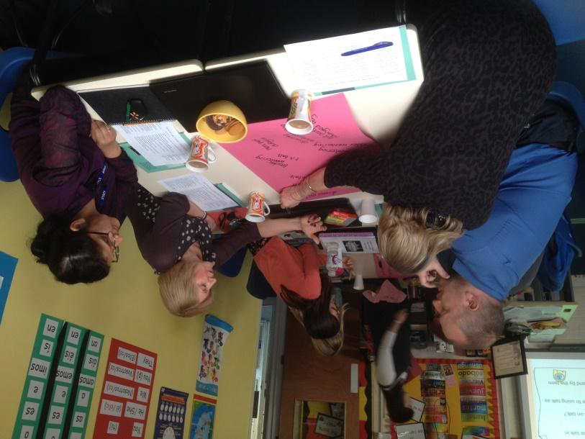
课例研究(LS)

课例研究是一种教师主导的研究模式，教育工作者们协同合作，针对学生学习中确定的发展领域进行研究。它起源于日本，目前在全球超过75个国家中被采用。

教师实践知识：在课例研究（LS）中，教师们组成团队，深入分析课程大纲、学生的学习进展目标和当前的教学材料，从而锁定学生学习需要提升的关键点，并寻找可能促进学习提高的新策略。团队成员可能是互为同事的教师，也可能包括该领域的专家。他们协同设计一堂“研究课”（RL），引入他们希望尝试或深化的新方法。一位成员担任授课，其他成员则专注观察学生的学习情况（而不是教师的授课方法）。课程结束后，团队成员共同回顾和反思他们所观察到的内容和学生的作业，以决定对下一次“研究课”进行哪些调整和改善。一旦“研究课”经过优化，甚至可能邀请其他学校的教师来观摩，从而形成一个持续的改进循环。

您可以利用课例研究来探究您和您的学生的对话式教学实践。

若需了解如何进行和领导课堂研究的详细步骤，请从 HYPERLINK "http://www.lessonstudy.co.uk/handbook" www.lessonstudy.co.uk/handbook下载免费指南。

参考文献
Dudley, P., Warwick, P., Vrikki, M., Vermunt, J., van Halem, N & Karlsen, A. (2018) Implementing a new mathematics curriculum in England: district Research Lesson Study as a driver for student learning, teacher learning and professional dialogue in Theory and practices of Lesson Study in mathematics, an international perspective, Springer, New York.
Norwich, B., Dudley, P. & Ylonen, A. (2014) Using lesson studies to assess students’ learning. International Journal of Lesson and Learning Studies, 3(3) 192-207
另见 Pete Dudley 2018年9月的博客： HYPERLINK "https://oracycambridge.org/blog/" https://oracycambridge.org/blog/

T-SEDA团队关于T-SEDA编码的研究成果：
Calcagni, E., Ahmed, F., Trigo Clapés, A.L., Kershner, R., & Hennessy, S. (2023). Developing dialogic classroom practices through supporting professional agency: Teachers’ experiences of using the T-SEDA practitioner-led inquiry approach. Teaching and Teacher Education. (open access)
Brugha, M. & Hennessy, S. (2022). Educators as Creators: Lessons from a mechanical MOOC on educational dialogue for local facilitators. Irish Educational Studies 41(1), 225-243. (open access)
Hennessy, S., Calcagni, E., Leung, A., & Mercer, N. M. (2021). An analysis of the forms of teacher-student dialogue that are most productive for learning. Language & Education. (open access)
Hennessy, S., Howe, C., Mercer, N., and Vrikki, M. (2020). Coding classroom dialogue: Methodological considerations for researchers. Learning, Culture and Social Interaction, vol. 25. https://doi.org/10.1016/j.lcsi.2020.100404.
Hennessy, S., Kershner, R., Calcagni, E. & Ahmed, F. (2021). Supporting practitioner-led inquiry into classroom dialogue with a research-informed professional learning resource: A design-based approach. Review of Education 9(3). Main article and accompanying ‘Context & Implications’ document (both open access)
Hennessy, S., Rojas-Drummond, S., Higham, R., Márquez, A. M., Maine, F., Ríos, R. M., García-Carrión, R., Torreblanca, O., & Barrera, M. J. (2016). Developing a coding scheme for analysing classroom dialogue across educational contexts. Learning, Culture and Social Interaction. 9, 16-44. (open access) [一篇期刊文章，介绍了SEDA（T-SEDA编码方案的前身）的开发情况和涉及的研究方法问题]

Vrikki, M., Kershner, R., Calcagni, E., Hennessy, S., Lee, L., Estrada, N., Hernández, F., and Ahmed, F. (2018). The Teacher Scheme for Educational Dialogue Analysis (T-SEDA): Developing a research-based observation tool for supporting teacher inquiry into pupils' participation in classroom dialogue. International Journal of Research and Methods in Education. doi:10.1080/1743727X.2018.1467890.
Vrikki, M., Wheatley, L., Howe, C., Hennessy, S. & Mercer, N. (2019). Dialogic practices in primary school classrooms. Language and Education 33(1), 85-100. (open access)
针对学校教师的基础研究方法学教材推荐：
Taber, K. (2013) Classroom-based research and evidence-based practice: An introduction (2nd ed.). London: Sage.
Wilson, E. (2009/2013) ‘Action research’, in Wilson, E. (Ed.) School-based research: A guide for education students. London: Sage.

如需掌握最新的对话、口语技能、课堂研究和教师实践研究的资料，请访问剑桥教师研究交流网站（Camtree）： HYPERLINK "http://www.camtree.org/" www.camtree.org
该网站汇集了大量的参考文献和多媒体资源，涵盖了案例研究报告、T-SEDA的在线互动版本、自学课程和直播课程等内容。

